Родительское собрание.
Тема: «Современные дети и гаджеты».
Цель: создать условия для осмысления родителями влияния гаджетов на детский организм.
Задачи:
1. Обратить внимание родителей на достоинства и недостатки общения ребенка с мобильным телефоном.
2. Показать влияние сотовых телефонов на здоровье и психику ребенка при неправильном его использовании.

Здравствуйте уважаемые родители! Сегодня мы предлагаем , обсудить тему «Современные дети и гаджеты»
Новые технологии активно вторгаются не только нашу жизнь, но и жизнь наших детей. Компьютер, телевизор, планшеты, гаджеты прочно вошли в жизнь наших детей.
Эти и другие электронные и цифровые устройства прочно обосновались в нашей жизни. Неудивительно, что нынешние малыши начинают ими интересоваться с самого юного возраста. Однако многих родителей волнует вопрос: безопасно ли подобное увлечение?
С одной стороны, не очень предусмотрительно совсем ограничивать знакомство ребенка с компьютерами и прочими электронными устройствами, поскольку они способствуют интеллектуальному развитию детей.
С другой же – современные технологии зачастую отнимают у крохи много времени, которое он мог бы истратить на более полезные занятия: подвижные игры, чтение книг, обычную возню с приятелями.
Давайте разберем, в чем же заключается польза и вред гаджетов для здоровья и развития ребенка.
Плюсы применения гаджетов:
Компьютеры и интернет-технологии постепенно входят в жизнь даже самых маленьких детей. Задача родителей – научить малыша пользоваться с умом всеми этими благами цивилизации.
1. Помощник в развитии. Гаджеты могут стать таким же развивающим инструментом, как более традиционные игрушки: пирамидки, машинки, куклы, кубики и прочие детские атрибуты. Кроха, хаотично нажимающий на кнопки и клавиши, незаметно развивает моторику пальцев и непроизвольно запоминает определенные цифры и буквы. Слушая мелодии и рассматривая картинки на мониторе, малыш совершенствует слуховое и зрительное восприятие.
2. Способ занять ребенка. Благодаря ноутбукам, смартфонам и планшетам родители теперь знают, чем занять маленького непоседу в длинной очереди в больнице, во время автомобильной поездки. Не нужно брать с собой целый ворох игрушек, достаточно просто включить ребенку интересный мультик. В этом случае он не будет вас тормошить из-за скуки и интересно проведет время.
3. Библиотека в кармане. Современные электронные «читалки» способны заменить целое книгохранилище, так что школьнику не придется носить объемные тома из библиотеки и обратно. Вам нужно будет только скачать интересующие книги из Интернета. К тому же, вы приучите ребенка к мысли, что всемирная сеть не только источник развлечения, но и сосредоточение полезной информации.
4. Незаменимый помощник для учебы. Среди вороха различных компьютерных игр можно найти действительно полезную информацию, способствующую развитию познавательных процессов и получению новых умений и навыков. Некоторые приложения учат малышей грамоте, математике, рисованию, развивают внимание, память и логическое мышление. Познавательные мультфильмы помогут в ненавязчивой форме передать ребенку новые знания об окружающем мире.
Минусы применения гаджетов:
1. Негативное воздействие на физическое развитие и здоровье. Этот аспект влияния гаджетов на детей стоит рассмотреть очень внимательно. Если ребенок излишне увлечен планшетом или ноутбуком, то может пострадать: зрение – если малыш проводит за монитором больше получаса в день, есть риск, что через шесть месяцев острота его зрения значительно снизится, ведь детские глаза испытывают огромную нагрузку; осанка – дети за компьютером часто сутулятся, что чревато искривлением позвоночника; головной мозг – от длительного нахождения в одной позе может нарушиться циркуляция крови в конечностях, внутренних органах, страдает, в том числе, и головной мозг, что крайне негативно сказывается на интеллекте ребенка, чревато снижением концентрации внимания и памяти.
2. Неполное освоение информации. Конечно, гаджеты помогают детскому развитию, однако малышам в раннем возрасте необходимо задействовать все каналы восприятия. Ребенку важно потрогать, покрутить, осмотреть со всех сторон мячик, чтобы понять, что он круглый и может катиться. Развивающие же мультфильмы не способны показать все многообразие мира, поэтому кроха не может полностью изучить тот или иной предмет.
3. Понижение творческой активности. Ни один компьютер, ноутбук или смартфон не заменит детям настоящей работы с различными материалами, радость от создания чего-то нового своими ручками. В реальной жизни малыши фантазируют и воплощают задумки в лепке, вырезании, раскрашивании, создании аппликаций.
- Особое внимание хотелось бы уделить зависимости детей от гаджетов.

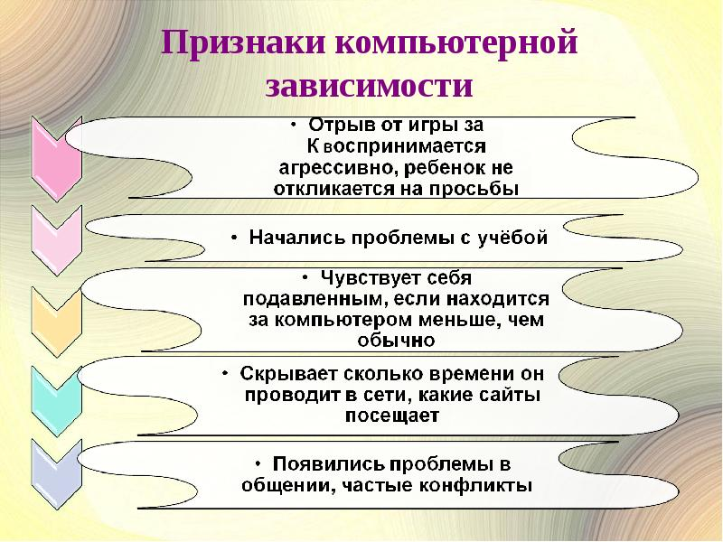
Рекомендации:
Подросткам 12-16 лет в день можно проводить за ПК не более 2 ч;
Детям 7-10 лет-12 лет разрешается 1 час работы на ПК;
Ребенку 5-7 лет можно сидеть за компьютером не более получаса.
Для малышей до 5 лет ПК должен находится под запретом.
Как избавить ребенка от компьютерной зависимости или не дать ей сформироваться.
Сложно совсем исключить компьютер для школьника, но здоровье всегда должно оставаться приоритетным!
- Время и объяснение о вреде для здоровья, гаджеты для работы.
- Постарайтесь занять все свободное время ребенка с пользой: пусть это будут спортивные секции, кружки, бассейн, танцы, гимнастика, хоккей и другие. Отдавая энергию полезному времяпровождению, на компьютер просто не будет хватать времени.
- Не подавайте плохой пример, увлеченно сражаясь с космическими монстрами на глазах у детей. Пусть компьютер ассоциируется с рабочей необходимостью, а не с развлечением.
- Обсудите цели использования гаджета.

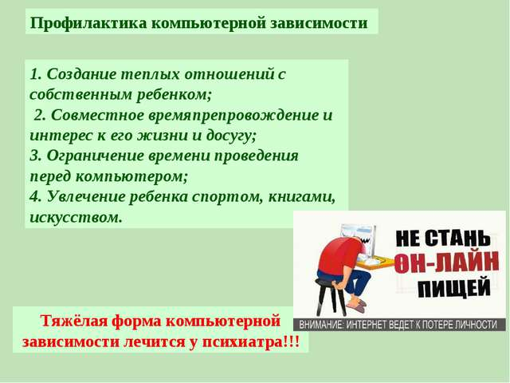

Применяем гаджеты для детей с умом.
Если вы хотите не допустить возникновения зависимости от компьютера у детей и снизить возможное отрицательное влияние гаджетов, нужно правильно их использовать, придерживаясь нескольких важных правил. Несмотря на все плюсы гаджетов, помните, что планшеты или телефоны не являются предметами первой важности и необходимости для дошкольников и малышей раннего возраста. Полноценное развитие возможно и без всех этих «чудес техники», но если вы все-таки хотите порадовать свое чадо, то следуйте принципу – техника для ребенка должна соответствовать его возрасту. Детям до шести лет лучше приобретать детские планшеты, которые предназначены именно для этого возрастного периода. В этом случае вы будете уверены, что гаджет полезен для ребенка, да и контролировать увлеченного кроху вам станет намного проще. Не используйте компьютер, чтобы увлечь ребенка, пока вы готовите обед или занимаетесь уборкой. Лучший выход – привлекать детей в этот процесс. Нельзя допускать, чтобы ваш ребенок находился за компьютером больше установленных возрастных норм.
Информация, предназначенная для более взрослых детей, может перегрузить ребенка и даже привести к нервному срыву. Не следует выдавать малышам гаджеты перед засыпанием. От мельтешения ярких картинок на экране нервная система детей возбуждается, из-за чего они плохо спят, видят во сне кошмары или не могут заснуть вовсе.
И на в заключении, помните, что все же не стоит запрещать детям пользоваться современными достижениями техники. Мы живем в век технологий и прогресса, а значит, навыки и умения в этой области пригодятся в будущем.
А главное не забывайте, что реальное общение с ребенком нельзя подменить никакими, даже самыми дорогими и новомодными устройствами.

Уважаемые родители берегите жизнь и здоровье ваших детей!

ПАМЯТКА родителям
по БОРЬБЕ с пристрастием детей к гаджетам
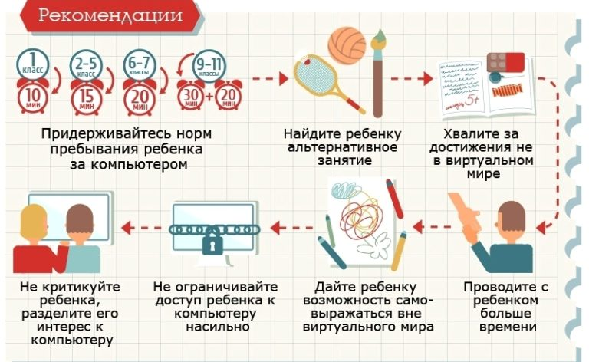

- ЛИЧНЫЙ ПРИМЕР. Не заглядывайте в телефон, интернет бесцельно, каждые 5 минут. «Не зависайте там».
Дети часто чувствуют себя покинутыми, когда родители отвлекаются от общения с ними на гаджеты.
- СТРОГО ограничивайте время общения ребёнка с гаджетами, ПРЕДВАРИТЕЛЬНО обговорив и предупредив ребёнка об этом.
- Нагружайте\занимайте ребёнка активностями- спортом, хобби, прогулка, общением с вами.
- Не берите гаджеты с собой в кафе\гости\прогулку. Ребёнок должен уметь отдыхать без них. Для его развития важны новые эмоции, впечатления, «картинки и образы».
- Не превращайте гаджеты в способ похвалы.
- В экстремальном случае зависимости- ОТКЛЮЧИТЬ интернет, «сломать» гаджет, «не дразнить» ребёнка, демонстрируя их.

Если хотите воспитать ребёнка- начните с себя.

